

计算机科学与技术学院
《操作系统》

实
验
报
告

题目： 进程通信
班级： 05班
姓名： 吕思勤
学号： 19030130448
- 理论分析

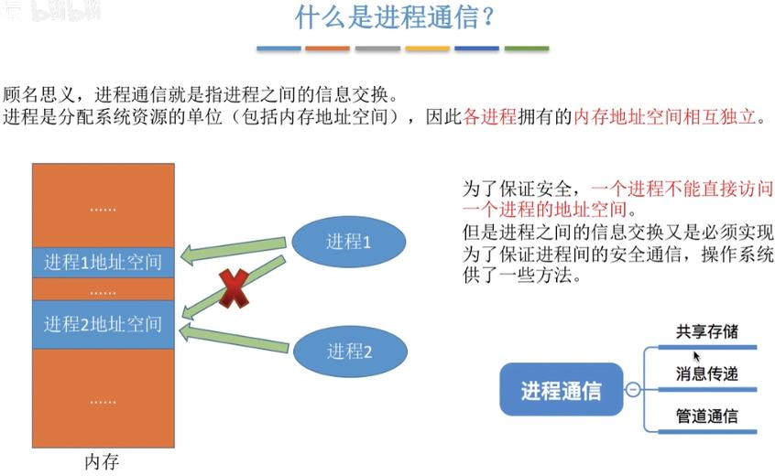

所以系统开辟了一个共享空间,但是对于共享空间的操作是互斥的
互斥就是说同时只有一个进程在对这个空间进行操作,另一个要等待

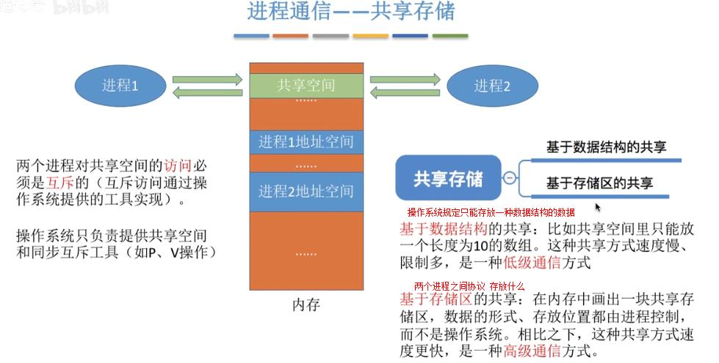

管道:一种特殊的共享文件
只有当写入数据把管道写满了,此时才能用读操作把管道内数据取走,同理 只有取空了才能再读取

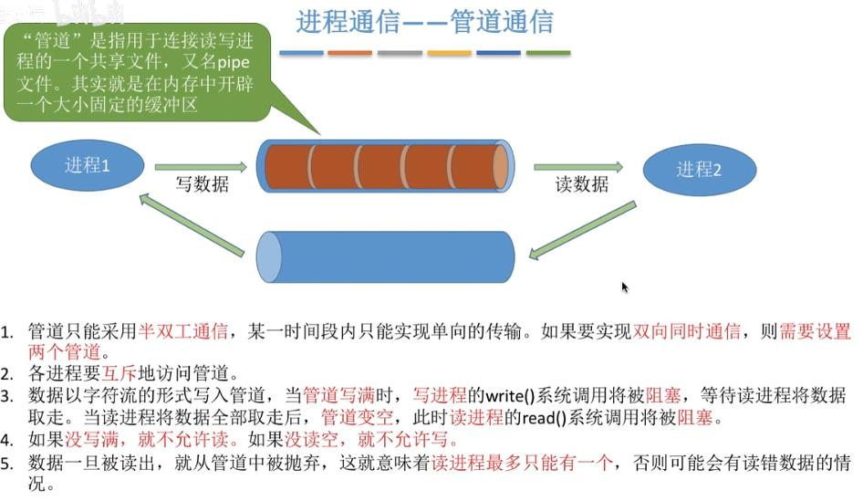

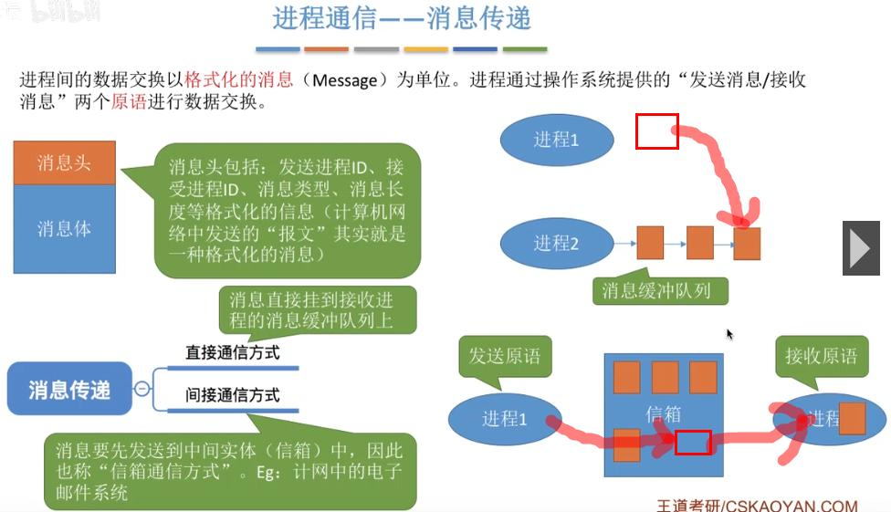

进程用户空间是相互独立的，一般而言是不能相互访问的。但很多情况下进程间需要互相通信，来完成系统的某项功能。进程通过与内核及其它进程之间的互相通信来协调它们的行为。

进程通信的方式:
- 管道( pipe )：
普通管道PIPE： 通常有两种限制,一是单工,只能单向传输;二是只能在父子或者兄弟进程间使用.流管道s_pipe: 去除了第一种限制,为半双工，只能在父子或兄弟进程间使用，可以双向传输.命名管道:name_pipe：去除了第二种限制,可以在许多并不相关的进程之间进行通讯.
- 信号量( semophore ) ：
信号量是一个计数器，可以用来控制多个进程对共享资源的访问。它常作为一种锁机制，防止某进程正在访问共享资源时，其他进程也访问该资源。因此，主要作为进程间以及同一进程内不同线程之间的同步手段。
- 消息队列( message queue ) ：
消息队列是由消息的链表，存放在内核中并由消息队列标识符标识。消息队列克服了信号传递信息少、管道只能承载无格式字节流以及缓冲区大小受限等缺点。
- 信号 ( sinal ) ：
信号是一种比较复杂的通信方式，用于通知接收进程某个事件已经发生。
- 共享内存( shared memory ) ：
共享内存就是映射一段能被其他进程所访问的内存，这段共享内存由一个进程创建，但多个进程都可以访问。共享内存是最快的 IPC 方式，它是针对其他进程间通信方式运行效率低而专门设计的。它往往与其他通信机制，如信号两，配合使用，来实现进程间的同步和通信。
6.套接字( socket ) ：
套解口也是一种进程间通信机制，与其他通信机制不同的是，它可用于不同机器间的进程通信。

- 实验内容和要求

实验内容：

编写一段程序，使用管道来实现父子进程之间的进程通信。子进程向父进程发送自己的进程表示符，以及某字符串。父进程则通过管道读出子进程发来的消息，将消息显示在屏幕上，然后终止。或者，编写一段程序，使其用消息缓冲队列来实现client和server进程之间的通信。

实验要求：

（1）了解系统pipe() ,msgsnd(), msgrcv()的功能和实现过程。

（2）编写一段程序，使其用管道来实现父子进程之间的进程通信。

三 : 主要仪器设备
仪器：PC
实验环境： Ubuntu

四.预备知识

A:管道的概念

管道是连接读写进程的一个共享文件，允许进程以先进先出的方式写入和读出数据，并对读写操作进行同步。发送进程以字符流形式把大量数据送入管道尾部，接收进程从管道头部接收数据。

B:管道读写进程之间的同步

（1）管道应该互斥使用，管道读写不能同时进行。一个进程正在执行管道写入

或读出操作时，另一进程必须等待。读写结束时，唤醒等待进程，自己应阻塞。

（2）读写双方必须能够知道对方是否存在，只有存在才能通信。系统发送

SIGPIPE信号通知进程对方不存在。

（3）管道空间的大小通常是固定的，读写操作时需要考虑写满和读空问题。

C: pipe函数

创建管道:

函数调用成功返回r/w两个文件描述符，规定fd[0]->r;fd[1]->w。有点类似于0对应标准输入，1对应标准输出。向管道文件读写数据其实是在读写内核缓冲区。

D: msgsnd函数

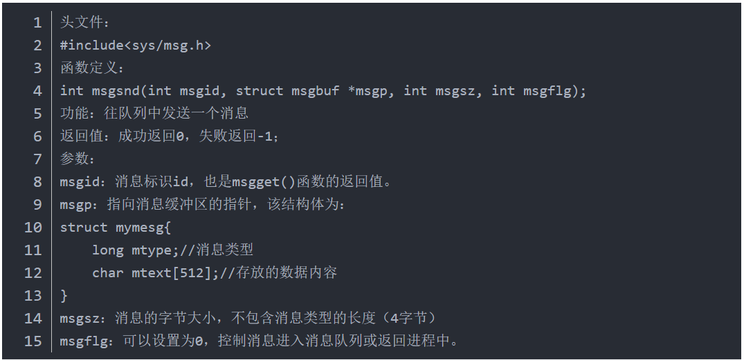

E: msgrcv()函数

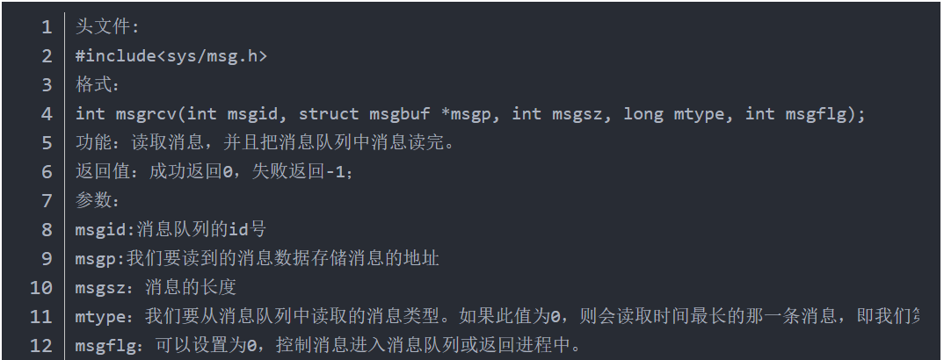

F: msgflg：

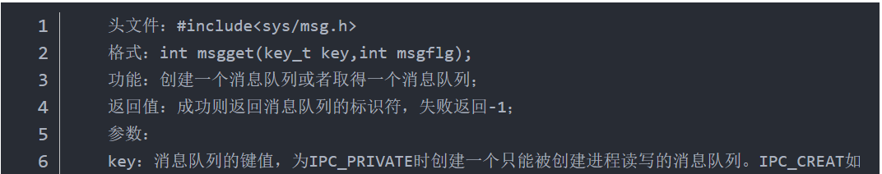

G: msgget()函数

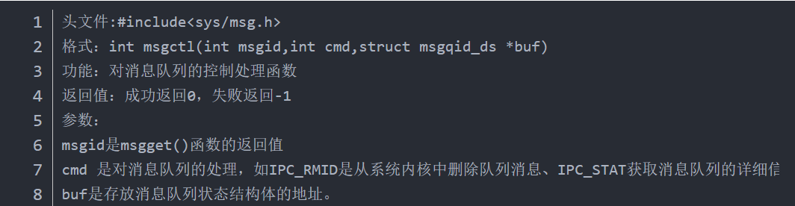

五.原理图

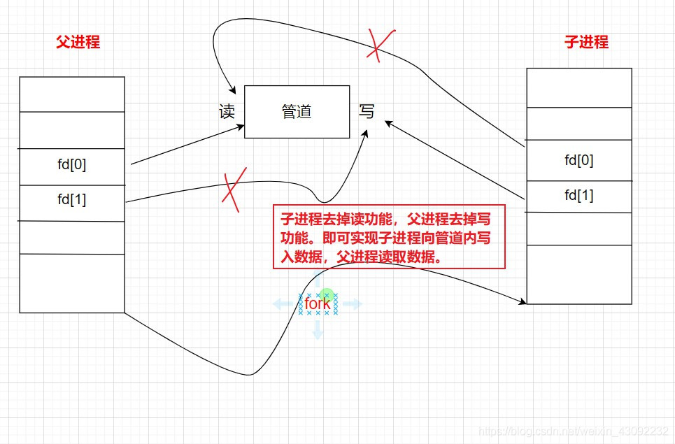

- 父进程先调用pipe()创建管道，得到两个文件描述符指向管道的读端和写端。
- 父进程fork()创建子进程，此时子进程也有两个文件描述符指向同一管道。
- 父进程关闭管道写端，子进程关掉管道读端，从而实现子进程向管道里面写入数据，父进程从管道里面读取数据，从而实现了进程间通信。

六 : 实验步骤与调试
1: 使用pipe函数进行进程间通信

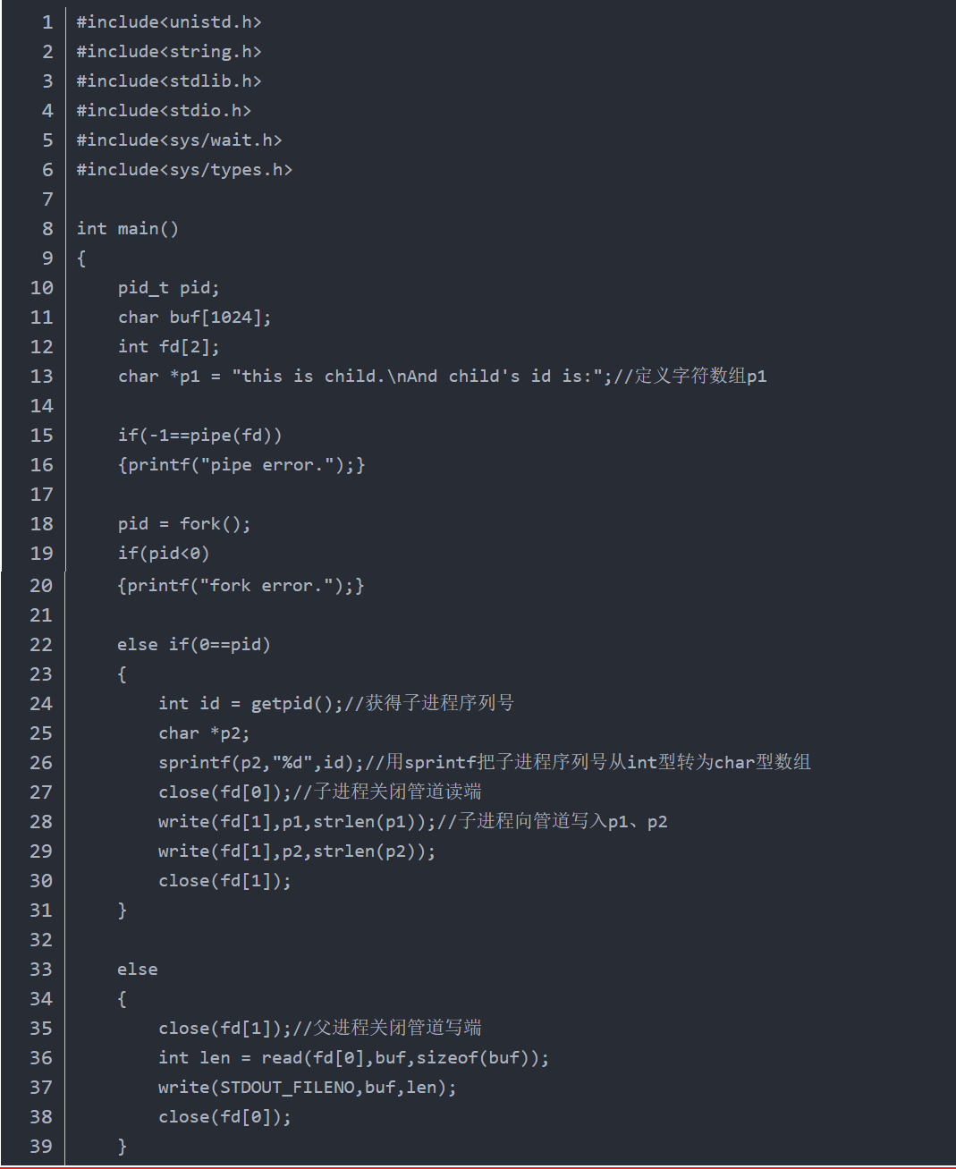

运行结果：



调试过程：

在使用pipe()进行管道通信时，只能使用write()函数向管道里面写入数据。

write函数用法为：write(int fd, const void *buf, size_t nbyte);

但是子进程序列号是int型，所以要用sprintf()函数把int型的id转为字符数组。

使用消息缓冲队列进行进程间通信

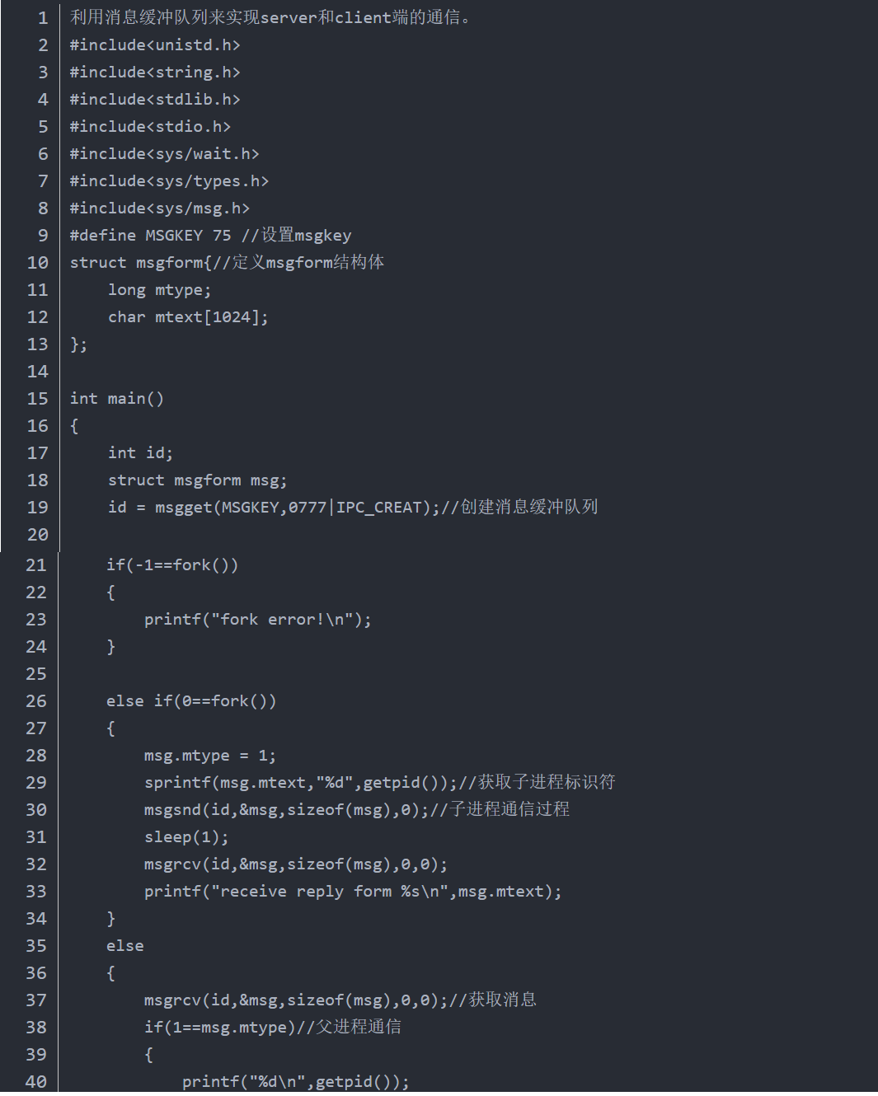

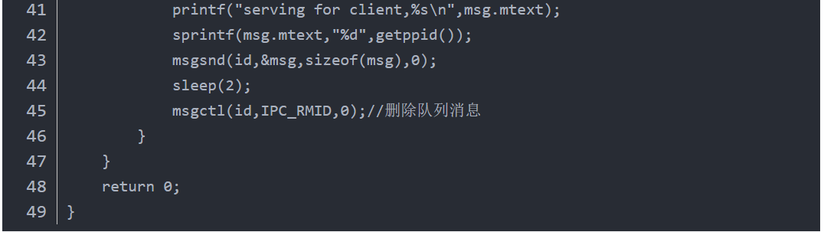

运行结果：

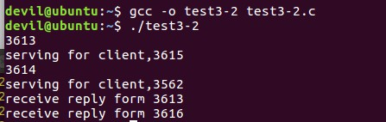

七、心得与收获

通过本次实验了解了管道进程间通信形式，掌握利用管道进行进程通信的程序设计，管道是半双工的，数据只能向一个方向流动；需要双方通信时，需要建立起两个管道；单独构成一种独立的文件系统：管道对于管道两端的进程而言，就是一个文件，但它不是普通的文件，它不属于某种文件系统，而是自立门户，单独构成一种文件系统。数据的读出和写入：一个进程向管道中写的内容被管道另一端的进程读出。基本达到了本次实验的要求。另外，对于共享内存通信的工作机制也有了一定的了解，掌握线程与进程在组成成分上的差别，以及与其相适应的通讯方式和应用目标。总之，本次实验自己收获了很多。

